附件

“申特”牌热轧带肋钢筋
新旧产品标牌及产品表面标志

“申特”牌热轧带肋钢筋新标牌：
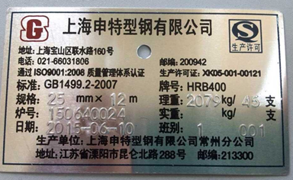

“申特”牌热轧带肋钢筋现标牌：
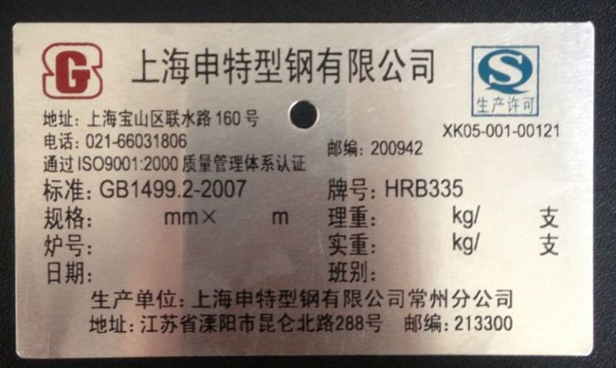

“申特”牌热轧带肋钢筋新产品表面标志
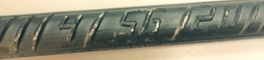

“申特”牌热轧带肋钢筋现产品表面标志
